|  |
| --- |
|  |
| Mini Projet 2 |
|  |
| **Décomposer un BMP** |

Ce programme a pour objectif de décomposer une image au **format BMP de profondeur 24** en 3 images ne comportant chacune que les couleurs élémentaires Rouge, Vert et Bleu.

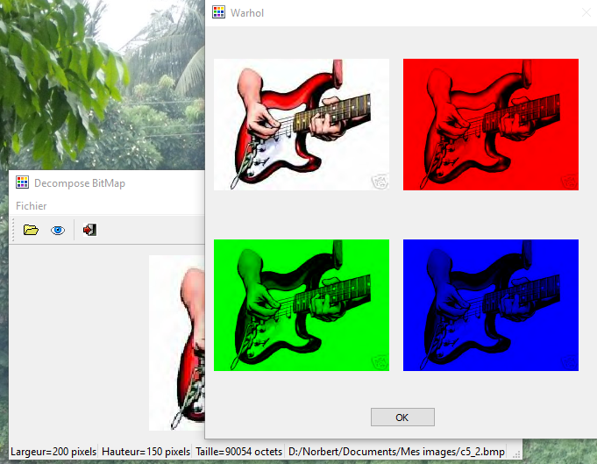

Contraintes imposées

* L’utilisateur doit, avec une fenêtre de dialogue, pouvoir choisir l’image originale.
* Le programme reposera essentiellement sur la manipulation de tableaux dynamiques pour l’extraction. Des bibliothèques spécifiques pour traiter ce problèmes sont proscrites (QColor par exemple).
* Le programme ne traitera que les images de profondeur 24 (si besoin refaire une image avec paint.net par exemple).

Travail demandé

* Donner l’algorithme général
* Donner l’algorithme d’extraction du rouge
* Donner une copie d’écran de programme
* Donner le dossier compressé contenant les fichiers projet, entête(s) et source(s)
* L’ensemble est restitué par une collecte dans un fichier au format ZIP (aucun autre format ne sera accepté)
* Les extensions et améliorations du cahier des charges seront appréciées et gratifiées par 2points /20.   
  remarque : Dans la copie d’écran ci-dessus, on voit que le programme restitue un affichage visuel des 4 images. C’est fonction est un ajout non demandé.

Quelques conseils

* Servez vous des informations du cours précisant le format BMP
* Appuyez vous sur le programme d’analyse fait en TP (voir Moodle)
* Il faudra se servir de l’offset présent dans l’entête BMP
* Procédez par étapes selon les étapes décrites dasn votre algorithme.
* Pour vos essais, il est conseillé de faire les tests sur un fichier de 1 pixel de couleur grise $808080
* Le logiciel XNView vous permettra de visualiser le contenu hexadécimakl d’un fichier BMP
* L’ensemble des informations sont très probablement sur [www.siloged.fr/cours/QTCreator](http://www.siloged.fr/cours/QTCreator)
* N’hésitez pas à utiliser le forum (Moodle) pour vos échanges et questions